2020 m. 1 savaitę didmeninėje prekyboje vidutinės degalų kainos kito įvairiai. Didmeninė dyzelino ir benzino A-95 kaina analizuojamu laikotarpiu padidėjo 2,8 proc., dyzelino žemės ūkiui – 0,3 proc., automobilių dujų – sumažėjo 1,9 proc., o krosnių kuro – nepasikeitė. Palyginti su 2019 m. atitinkamu laikotarpiu didmeninė dyzelino kaina padidėjo 14,8 proc., dyzelino žemės ūkiui – 18,5 proc., krosnių kuro – 14,1 proc., benzino A-95 – 17,5 proc., o automobilių dujų – 19,0 proc.

Mažmeninėje prekyboje 2020 m. 1 savaitę vidutinės degalų kainos mažėjo arba nekito. Mažmeninė dyzelino žemės ūkiui kaina analizuojamu laikotarpiu sumažėjo 5,0 proc., dyzelino ir benzino A-95 – 1,7 proc., o automobilių dujų – nepasikeitė. Palyginti su 2018 m. atitinkamu laikotarpiu mažmeninė benzino A-95 kaina padidėjo 2,6 proc., automobilių dujų – 9,1 proc., dyzelino – sumažėjo 2,6 proc., o dyzelino žemės ūkiui – nepasikeitė.

Didžiuosiuose Lietuvos miestuose (Vilniuje, Kaune, Klaipėdoje ir Šiauliuose) analizuojamu laikotarpiu vidutinės mažmeninės degalų kainos kito įvairiai.

Savaitės pradžioje Niujorko biržoje šviesiosios naftos kaina buvo apie 61,68 USD už barelį, o pabaigoje ji kainavo apie 63,31 USD už barelį. 2020 m. 1 savaitę šviesiosios naftos kaina šioje biržoje padidėjo 2,6 proc.

**Vidutinės degalų kainos Lietuvos rinkoje 2020 m. 1 savaitę**

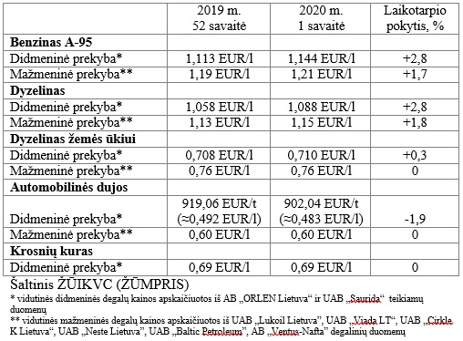

**Vidutinės mažmeninės degalų kainos didžiuosiuose Lietuvos miestuose 2020 m. 1 savaitę**

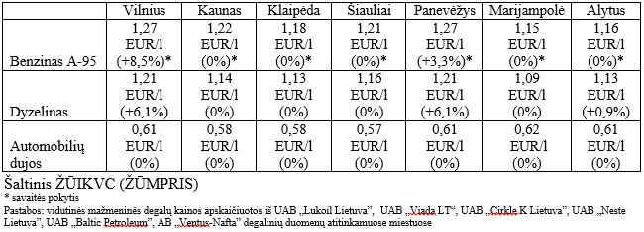

Parengė R. Zinkevičius, tel. (8 37) 39 70 76